【协会新闻】协会第二届第三次会员大会在贵阳召开
协会第二届第三次会员大会于2017年3月17日在贵阳市建筑管理处17楼会议室顺利召开。
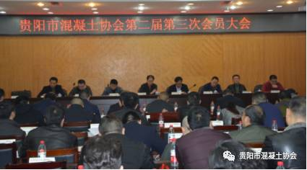
本次会议在贵阳市建筑管理处、贵阳市民政局的指导下由贵阳市混凝土协会主办，广东红墙新材料股份有限公司、珠海仕高玛机械设备有限公司、儒泰律师（贵州）事务所协办。
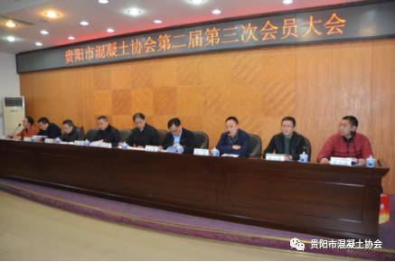
主席台：左起刘光先 金钢 洪津 邹星 耿乙峰 倪文勇 王旭 蒋吉振 邓小兵

参加会议的有贵阳市建筑管理处耿乙峰处长、洪津副处长、蒋吉振站长、贵阳市民政局邹星主任、贵阳市生态委邓小兵工程师、贵阳市城管局金钢队长、贵州省预拌混凝土行业协会倪文勇会长、贵州省建材科研设计院副总工王勇教授级高级工程师、王建义高级工程师、贵州省建材产品质量监督检验院孙立群高级工程师、广东红墙新材料股份有限公司贵州大区总经理钟毅、珠海仕高玛机械设备有限公司市场总监吉同胜、儒泰律师（贵州）事务所董事长郑华友、贵阳市混凝土协会会长王旭、理事会领导及有关单位、会员单位代表共160余人。
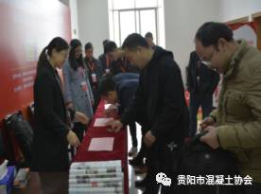
会议报道
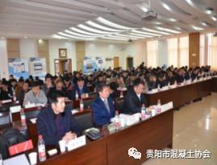
会场一角
会议由协会秘书处胡妍媛主持并代表理事会致热情洋溢的欢迎词，宣布会议开始！

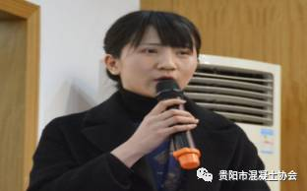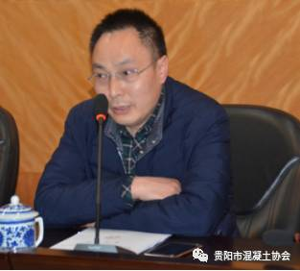
会议首先由王旭会长致辞。会长总结了过去一年预拌混凝土行业的状况，指出了预拌混凝土企业生产经营中存在的问题和困难并作了一系列的分析。预拌混凝土行业2016年在行业主管部门的指示和协会的引导下，行业整体的管理意识、质量意识得到加强，诚信经营的理念正在形成。2017年协会的主要任务仍然围绕服务政府、服务会员、服务社会、服务行业和加强行业自律等开展；促进贵阳市预拌混凝土行业绿色生产星级评价工作的开展，积极配合政府对违规企业加强市场管理。并表示会在行业主管部门的领导下，更好的团结会员单位，认真完成今后协会的工作，为行业的健康发展共同奋斗。

接着秘书长刘光先作《协会2016年工作总结及2017年工作计划》以及协会2016年财务收支报告并提交大会审议。
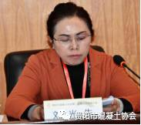
全体会员单位代表以65票通过《协会2016年工作总结及2017年工作计划》、《协会2016年财务收支报告》。
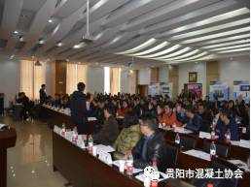
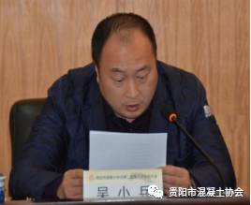
副会长吴小兵宣读新会员名单
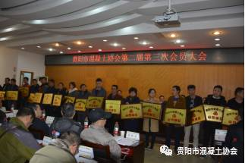
新会员领取会员牌
协会党支部书记熊俊刚宣读协会《关于表彰2016年“优秀会员单位”“先进工作者”“先进集体”的决定》
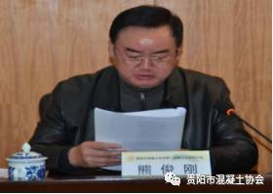
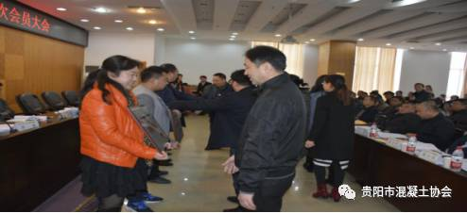
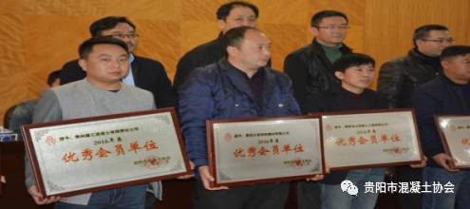
优秀会员单位与领导合影
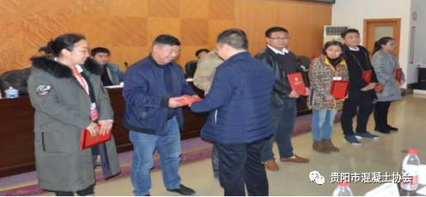
王旭会长为“先进工作者”颁发奖项
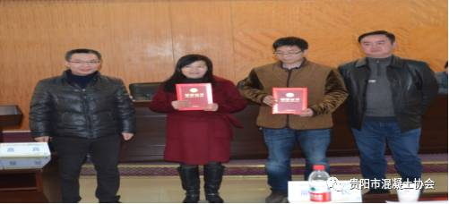
洪津副处长和熊俊刚书记为优秀论文颁奖
贵州绿盾征信大数据有限公司总经理白先国作出讲话：完善贵阳市混凝土行业信用信息大数据平台企业信用档案的意义。
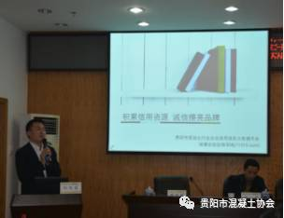
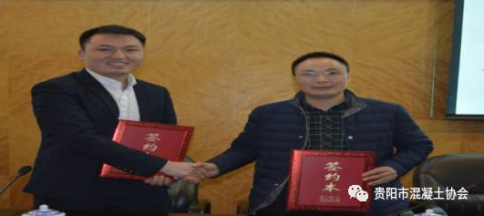
王旭、白先国签署《绿盾征信与贵阳市混凝土协会合作协议》
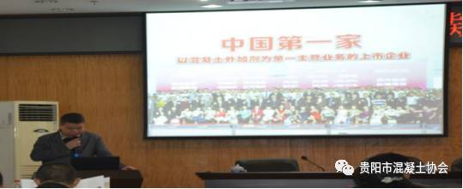
广东红墙新材料股份有限公司贵州大区总经理钟毅，为会议致辞。
贵州省预拌混凝土行业协会会长倪文勇作出讲话：预拌混凝土行业应该向高性能、绿色的方向发展，为将来铺出一条可持续发展的道路。协会积极配合相关职能部门对违规企业进行严厉打击，守住贵阳市高性能示范城市的称号。
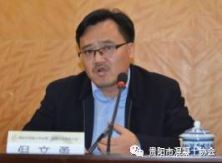
最后贵阳市建筑管理处耿乙峰处长对会议作了总结和工作指导：首先肯定了协会2016年的工作成绩和对行业的积极作用，协会在行业内积极组织开展的“优秀会员单位”“先进工作者”“先进集体”的评选活动，是希望通过本次活动表彰那些为行业作出突出贡献的先进集体、个人。提高贵阳市混凝土行业的积极性。接着对我市的预拌混凝土行业提出了要求和指示：1.要接受政府部门的监督，参与对混凝土行业的发展规划和市场管理；2.要高度重视质量管理和文明生产工作；3.加大开展高性能混凝土推广应用和预拌混凝土搅拌绿色生产工作力度；4.合法经营，加强诚信建设。与此同时，也要求协会更加积极的宣传和吸收新会员，加强行业自律，发挥协会的行业组织能力和指挥能力，团结会员，建造一个良性竞争的行业环境，为行业的健康发展做出贡献。
